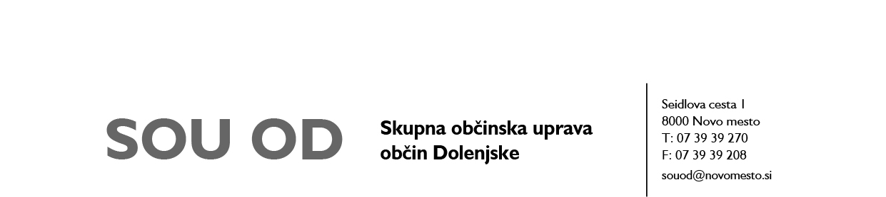

Številka:________________
Datum:_________________
^{(izpolni organ)}

VLOGA ZA IZDAJO DOVOLJENJA ZA PARKIRANJE

Vlagatelj

Ime in priimek / naziv pravne osebe

Naslov / sedež

Pošta

EMŠO/matična in davčna številka

Kontaktni telefon, e-pošta

Registrska oznaka vozila

Vlogo vlagam za pridobitev dovoljenja za parkiranje na (obkroži): | Vrsta dovoljenja za parkiranje (obkroži)
- javnih parkirnih površinah P1, P2 in P3 | - mesečno  - polletno  - letno
- javni parkirni površini P4 | - mesečno  - polletno  - letno
- javnih parkirnih površinah P5 in P6 | - mesečno  - polletno  - letno
- javni parkirni površini P7 | - mesečno  - polletno  - letno
- rezerviranem parkirnem mestu

Prilagam naslednje obvezne priloge: | Prilagam
- Kopijo prometnega dovoljenja vozila vlagatelja. Kolikor vlagatelj oz. upravičenec do dovoljenja za parkiranje na plačljivih parkiriščih ni lastnik oz. najemnik vozila, mora predložiti overjeno pogodbo o najemu vozila. | DA | NE
- V primeru, da je vlagatelj za izdajo dovolilnice na parkirni površini P4 stanovalec v večstanovanjskih objektih na Gubčevi cesti ali Cankarjevi ulici, dokazilo o začasnem ali stalnem prebivališču (osebni dokument, dokazilo o prijavi začasnega prebivališča) | DA | NE
3. V primeru, da je vlagatelj najemnik stanovanjske enote, mora priložiti fotokopijo najemne pogodbe in pisno soglasje večinskega lastnika stanovanjske enote, da se odpoveduje pravici do pridobitve dovoljenja za parkiranje v njegovo korist. | DA | NE
4. Dokazilo o plačilu dovoljenje na TRR Občine Trebnje, št. SI56 0110 0600 8350 365, sklic: 11 76309-7111207-0214100, namen nakazila: dovolilnica za parkiranje, koda namena: OTHR, BIC: BSLJSI2X  - dovoljenje za parkiranje na javnih parkirnih površinah P1, P2 in P3  - mesečno: 20,00€, polletno 80,00€, letno 150,00€  - dovoljenje za parkiranje na javni parkirni površini P4  - stanovalec v večstanovanjskih objektih na Gubčevi cesti ali Cankarjevi ulici: mesečno: 20,00€, polletno 80,00€, letno 70,00€  - ostali vlagatelji: mesečno: 20,00€, polletno 80,00€, letno 150,00€  - dovoljenje za parkiranje na javnih parkirnih površinah P5 in P6  - mesečno: 20,00€, polletno 80,00€, letno 150,00€  - dovoljenje za parkiranje na P7  - mesečno: 20,00€, polletno 80,00€, letno 70,00€  - dovoljenje za parkiranje na rezerviranem parkirnem mestu  - ni takse  Pred izdajo dovoljenja za parkiranje je obvezno plačilo takse. | DA | NE
5. Potrdilo o plačilu upravne takse na TRR Občine Trebnje, št. SI56 0110 0530 0355 125, sklic na št. 11 76309-7111207-0214500; namen nakazila: plačilo upravne takse, koda namena: OTHR, BIC: BSLJSI2X po 1. in 3. točki ZUT, ki znaša:  - 22,60 €, če je vloga v fizični obliki ali  - 18,10 €, če je vložena elektronska vloga, podpisana z varnim elektronskim podpisom ali  - brezplačno ob predložitvi ustreznega potrdila o oprostitvi upravne takse po ZUT. | DA | NE

OPOZORILO VLAGATELJU: Dovoljenje za parkiranje ne zagotavlja rezervacije parkirnega mesta, temveč omogoča le možnost parkiranja na plačljivem parkirišču.

IZJAVA: Izjavljam, da so vsi podatki resnični, točni in popolni, za kar prevzemam materialno in kazensko odgovornost in kar potrjujem s svojim podpisom. S svojim podpisom dovoljujem, da organ, ki izda dovoljenje za parkiranje, obdeluje moje osebne podatke oz. jih pridobi pri pristojnih organih oz. evidencah skladno s Splošno uredbo o varstvu podatkov (GDPR), Zakonom o varstvu osebnih podatkov (ZVOP-1), Zakonom o lokalni samoupravi (ZLS) ter drugo relevantno zakonodajo, ki daje občini pravno podlago za obdelavo osebnih podatkov, za namen izvedbe postopka za izdajo dovoljenja za parkiranje.
Politika varstva osebnih podatkov je objavljena na spletni strani https://www.novomesto.si/obcina/varstvo-osebnih-podatkov/.
PRAVNO OBVESTILO: Z izpolnitvijo in podpisom vloge se strinjam z uporabo in obdelavo osebnih podatkov za namene vodenja registra lastnikov dovoljenj in hrambo kopije osebnih dokumentov v materialni kopiji, ki izkazuje upravičenost izdaje dovoljenja oz. zavrnitve zahteve. Podatki se obdelujejo do zaključka veljavnosti izdanega dovoljenja za parkiranje posameznemu upravičencu, upravljalec izbriše osebne podatke v roku določenem z veljavno zakonodajo. Osebni podatki se obdelujejo skladno z veljavnimi predpisi s področja varstva osebnih podatkov in internimi pravili upravljalca.

(Datum vloge) |  | (podpis vlagatelja oziroma zakonitega zastopnika in žig)

